پروژه تشخیص سرقت ادبی در برنامه‌نویسی با رویکرد چندسطحی
درس طراحی کامپایلر – نیم‌سال اول ۰۵-۰۴ - دکتر علائیان

گروه ۴
سارینا ناصرمقدسی ۴۰۲۲۲۰۸۳ حنانه احمدی 40247213
گیت هاب پروژه: https://github.com/srn-nm/compiler-project/
-----------------------------------------------------------------------------------
مقدمه
پروژه «تشخیص سرقت ادبی در برنامه‌نویسی» با هدف طراحی و پیاده‌سازی یک سامانه چندسطحی برای سنجش میزان شباهت میان دو قطعه کد تعریف شده است. این سامانه با تحلیل کدها در سه سطح توکن، درخت نحوی انتزاعی (AST) و گراف جریان کنترل (CFG)، قادر به شناسایی انواع مختلف کپی‌برداری از تغییرات سطحی تا بازنویسی‌های عمیق ساختاری و رفتاری می‌باشد. در این مستند، تمامی اجزای طراحی شده شامل تحلیلگر لغوی، نحوی، گرامرها، الگوریتم‌های تشخیص شباهت و رابط کاربری به تفصیل شرح داده شده است.

معماری کلی سیستم
سامانه از سه فاز اصلی تشکیل شده که به صورت زنجیره‌ای و مکمل عمل می‌کنند. خروجی هر فاز به عنوان ورودی فاز بعدی مورد استفاده قرار می‌گیرد. شکل زیر نمای کلی معماری سیستم را نشان می‌دهد.
فاز سوم: شباهت مبتنی بر نمودار جریان کنترل
فاز دوم: شباهت مبتنی بر AST
فاز نخست: شباهت مبتنی بر توکن

- فاز اول: دریافت کد خام، انجام تحلیل لغوی، استخراج توکن‌ها و محاسبه شباهت مبتنی بر توکن.
- فاز دوم: دریافت کد، ساخت درخت نحوی انتزاعی، نرمال‌سازی و مقایسه ساختار درخت‌ها.
- فاز سوم: دریافت AST، ساخت گراف جریان کنترل، اعمال الگوریتم‌های تطبیق گراف و محاسبه شباهت رفتاری.
-----------------------------------------------------------------------------------
طراحی Lexer تحلیلگر لغوی

تحلیلگر لغوی وظیفه تبدیل رشته کد ورودی به جریانی از توکن‌های معنادار را بر عهده دارد. برای پشتیبانی از زبان‌های مختلف، از Strategy Pattern استفاده شده و هر زبان دارای یک هندلر اختصاصی است.

ساختار هندلرهای زبان
کلاس پایه BaseLanguageHandler در فایل base_handler.py تعریف شده و شامل متدهای انتزاعی get_tokens و get_normalized_tokens می‌باشد.
همچنین توابع مشترکی مانند preprocess_code و normalize_whitespace در این کلاس پیاده‌سازی شده‌اند.

پیاده‌سازی برای پایتون
Python Handler از دو روش برای توکن‌سازی استفاده می‌کند:
۱. ANTLR : با بهره‌گیری از گرامر Python3Lexer.g4 و کلاس تولید شده، توکن‌ها با دقت بالا استخراج می‌شوند.
۲. روش جایگزین ( Fallback ): در صورت عدم دسترسی به فایل‌های ANTLR، از عبارت‌های با قاعده برای تشخیص توکن‌ها استفاده می‌شود.
متد _normalize_identifiers نام شناسه‌ها را به IDENTIFIER تبدیل کرده و _normalize_literals اعداد و رشته‌ها را با برچسب‌های NUMBER و STRING جایگزین می‌کند.
پیاده‌سازی برای جاوا و ++C
هندلرهای JavaHandler و CppHandler نیز به طور مشابه طراحی شده‌اند. برای ++C به دلیل پیچیدگی بیشتر، الگوهای regex تخصصی‌تری برای شناسایی هدرها، عملگرهای ترکیبی و کامنت‌های چندخطی تعبیه شده است.
پیش‌پردازش و نرمال‌سازی
تمامی هندلرها کد ورودی را پیش از توکن‌سازی، مطابق تنظیمات پیکربندی ( config.json ) پردازش می‌کنند:
- حذف کامنت‌ها با توجه به نحو هر زبان
- نرمال‌سازی فاصله‌ها تبدیل چند فاصله به یک فاصله، حذف خطوط خالی
- یکسان‌سازی حروف در صورت غیر حساس بودن به بزرگی یا کوچکی حروف
- نرمال‌سازی شناسه‌ها و مقادیر ثابت برای افزایش دقت در تشخیص شباهت

-----------------------------------------------------------------------------------
طراحی Parser و AST
فاز دوم سامانه، تحلیل ساختاری کدها را بر عهده دارد. هسته این بخش، ساخت درخت نحوی انتزاعی و مقایسه آن‌هاست.
کلاس ASTNode
کلاس ASTNode در analyzer.py نمایش یک گره درخت را بر عهده دارد. هر گره شامل موارد زیر است:
- node_type نوع گره (مانند FunctionDef, If, Name)
- value مقدار (در صورت وجود، مانند نام تابع یا مقدار ثابت)
- children لیست گره‌های فرزند
- line و col موقعیت در کد منبع
- hash هش محاسبه شده از نوع گره و هش فرزندان (برای مقاومت در برابر تغییر نام)
- structural_hash هش تنها بر اساس ساختار و بدون در نظر گرفتن نوع گره

(متد to_dict ساختار درخت را به صورت دیکشنری بازمی‌گرداند که برای انتقال به فاز سوم ( CFG ) و ذخیره‌سازی در JSON استفاده می‌شود).

تبدیل کد به AST
در ASTSimilarityAnalyzer.parse_code با توجه به زبان ورودی، متد مناسب فراخوانی می‌شود. برای پایتون، از ماژول استاندارد ast استفاده شده و با پیمایش بازگشتی، شیء ASTNode ساخته می‌شود.

def parse_python_ast(self, code: str) -> ASTNode:
tree = ast.parse(code)
return self.convert_ast_node(tree)

همان طور که در بالا مشاهده می شود، متد convert_ast_node گره‌های ast را به ASTNode تبدیل کرده و در صورت فعال بودن گزینه نرمال‌سازی، نام‌ها و مقادیر ثابت را تغییر می‌دهد.
نرمال‌سازی گره‌ها
- نرمال‌سازی شناسه‌ها: تمامی نام متغیرها، توابع و کلاس‌ها به VAR, FUNC, CLASS تبدیل می‌شوند مگر آنکه در لیست استثناها (مانند cout, print) باشند.
- نرمال‌سازی مقادیر ثابت: اعداد به NUMBER، رشته‌ها به STRING، بولین‌ها به BOOLEAN و ... تبدیل می‌گردند.
هش ساختاری
دو نوع هش برای مقاومت در برابر تغییرات سطحی محاسبه می‌شود:
- :hash ترکیب node_type و هش فرزندان → تغییر نوع گره را منعکس می‌کند.
- :structural_hash تنها هش فرزندان (بدون در نظر گرفتن نوع گره) → برای مقایسه ساختار صرف نظر از برچسب‌ها.
-----------------------------------------------------------------------------------
گرامرها
برای زبان‌های پایتون، جاوا و ++C، از گرامرهای رسمی ANTLR استفاده شده است. این گرامرها از مخازن رسمی ANTLR برگرفته و در پوشه grammars/generated قرار گرفته‌اند.
فایل‌های گرامر ANTLR
- Python3Lexer.g4 / Python3Parser.g4
- JavaLexer.g4 / JavaParser.g4
- CPP14Lexer.g4 / CPP14Parser.g4
قوانین Lexer
در هر گرامر، توکن‌های کلیدی، عملگرها، جداکننده‌ها و لیترال‌ها تعریف شده‌اند. به عنوان نمونه، بخشی از گرامر پایتون:
تولید کد از گرامر
با استفاده از ابزار ANTLR، فایل‌های Lexer و Parser به زبان پایتون تولید شده‌اند. دستور نمونه:
antlr4 -Dlanguage=Python3 -visitor -o generated/python Python3Lexer.g4 Python3Parser.g4
این فایل‌های تولید شده در مسیر grammars/generated/python/ قرار گرفته و توسط هندلرهای مربوطه فراخوانی می‌شوند.
-----------------------------------------------------------------------------------
الگوریتم‌های تشخیص شباهت
فاز اول: شباهت مبتنی بر توکن
هدف: تشخیص کپی‌برداری مستقیم و تغییرات جزئی در سطح کد.
مراحل:
۱. توکن‌سازی و نرمال‌سازی کدها توسط هندلر زبان.
۲. محاسبه معیارهای شباهت:
- Jaccard Similarity بر روی مجموعه توکن‌ها.
- Cosine Similarity بردار فراوانی توکن‌ها.
- Levenshtein Similarity فاصله ویرایش رشته توکن‌ها.
- Sequence Similarity بر اساس طولانی‌ترین زیررشته مشترک.
۳. ترکیب وزن‌دار معیارها (وزن‌های پیش‌فرض: 0.2، 0.3، 0.3، 0.2).
۴. استخراج بخش‌های مشابه با الگوریتم تطبیق پنجره‌ای.
۵. ذخیره‌سازی نتایج شامل درصد شباهت، آمار توکن‌ها و بخش‌های مشابه در قالب JSON.

کلاس اصلی: TokenSimilarityAnalyzer در phase1/token_similarity_analyzer.py.
-----------------------------------------------------------------------------------
خروجی فاز اول پس از اجرای دستور مقابل:

python phase1/src/main.py phase1/tests/test_python/code1.py phase1/tests/test_python/code2.py --visual –verbose
خروجی:

Detailed Metrics:
Jaccard Similarity : 94.12%
Cosine Similarity : 99.78%
Levenshtein Similarity : 76.13%
Sequence Similarity : 76.63%
Normalized Jaccard : 94.12%

Token Statistics:
File 1: 472 tokens (33 unique types)
File 2: 599 tokens (33 unique types)
Common token types: 32

Most Common Tokens:
File 1: NAME(112), NEWLINE(56), NUMBER(38), OPEN_PAREN(30), CLOSE_PAREN(30)
File 2: NAME(148), NEWLINE(77), NUMBER(42), OPEN_PAREN(38), CLOSE_PAREN(38)

نتایج در فایل‌های زیر ذخیره خواهد شد:
JSON: phase1/results/similarity_report_Phase1.json
HTML: phase1/results/similarity_report_Phase1.html
Text: phase1/results/similarity_report_Phase1.txt

Overall similarity: 87.5%

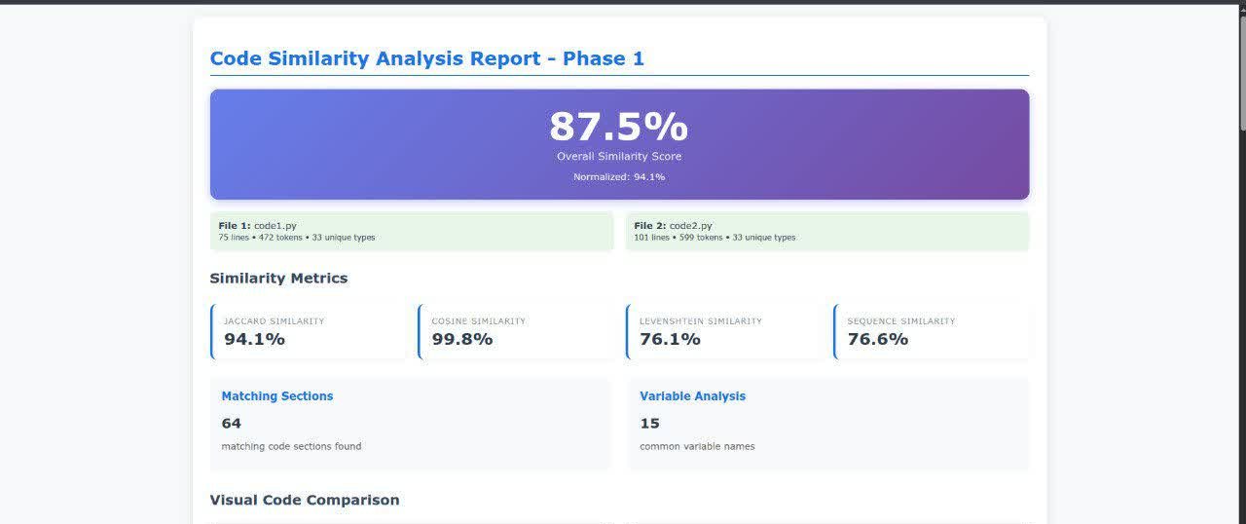

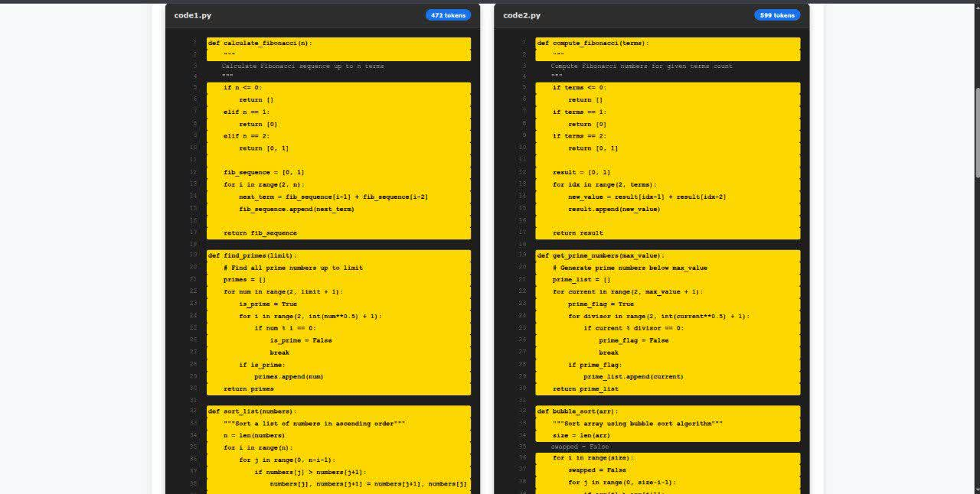

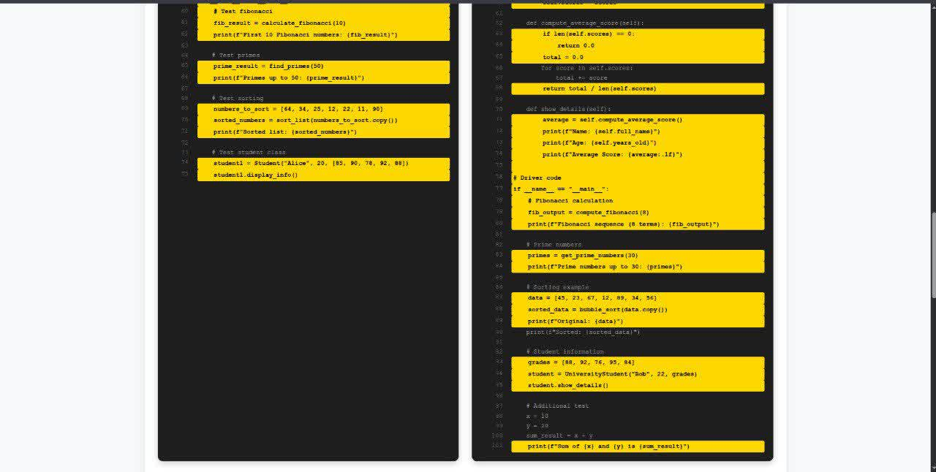

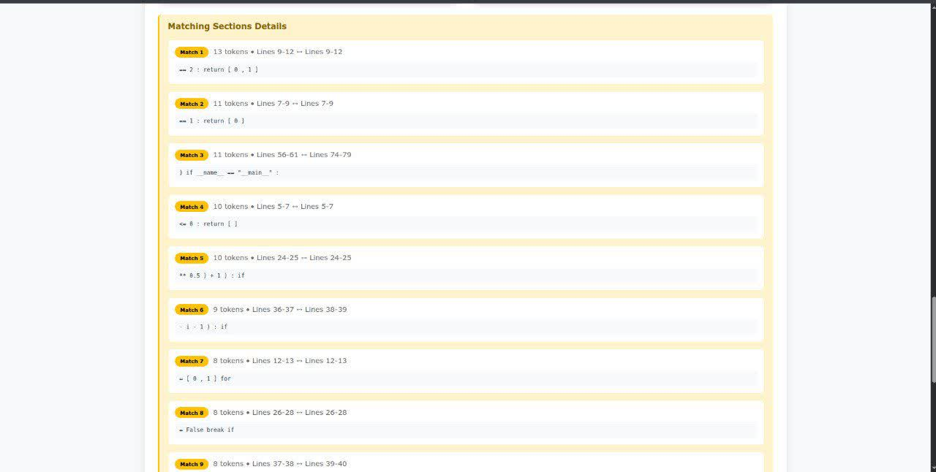

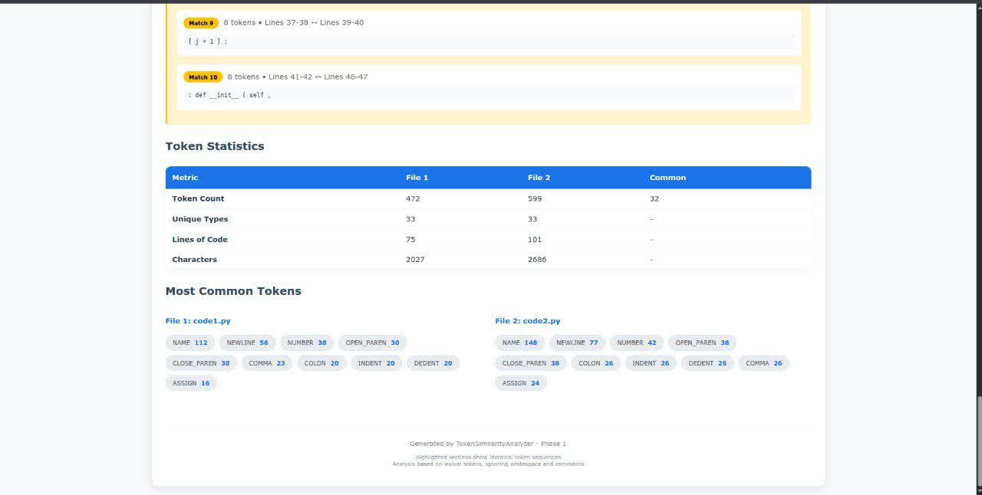

-----------------------------------------------------------------------------------
فاز دوم: شباهت مبتنی بر AST
هدف: شناسایی شباهت‌های ساختاری با وجود تغییر نام متغیرها، بازآرایی توابع و تغییرات سطحی.
الگوریتم‌ها:
- Structural Similarity: مقایسه مجموعه هش‌های ساختاری همه گره‌ها (Jaccard).
- Node Type Distribution Similarity: شباهت کسینوسی توزیع انواع گره.
- Subtree Matching Similarity: اشتراک هش زیردرخت‌ها با عمق محدود.
- Tree Depth Similarity: شباهت بر اساس اختلاف عمق درخت.
نمره نهایی AST: ترکیب وزن‌دار سه معیار اصلی (ساختاری، توزیع نوع، تطبیق زیردرخت).
ذخیره‌سازی AST: خروجی فاز ۲ شامل دیکشنری ast1_dict و ast2_dict است که توسط متد to_dict از شیء ASTNode تولید می‌شود. این دیکشنری‌ها در فاز ۳ برای ساخت CFG استفاده می‌گردند.
کلاس اصلی: ASTSimilarityAnalyzer و Phase2ASTSimilarity در phase2/src/analyzer.py.
خروجی با اجرای دستور زیر :
Command line:
python -m phase2.src.main --phase1-results phase1/results/similarity_report_Phase1.json -f1 phase1/tests/test_python/code1.py -f2 phase1/tests/test_python/code2.py

Loading Phase 1 results...
Phase 1 results loaded: 87.5% similarity
Phase 1 loaded: 87.5% similarity
• Matching sections: 64
• Common variables: 15

Combined Score: 80.4%
• Token: 87.5%
• AST: 77.4%

AST Metrics:
• Structural: 54.9%
• Node Type: 99.8%
• Subtree: 85.0%
• Depth: 100.0%

Decision:
• Threshold: 65%
• Result: SIMILAR (Possible Plagiarism)

نهایتاً اطلاعات به دست آمده در آدرس‌های زیر ذخیره می شوند:

JSON report: phase2/results/phase2_report.json
HTML report saved: phase2/results/phase2_report_integrated.html

Final Similarity Score: 80.4%

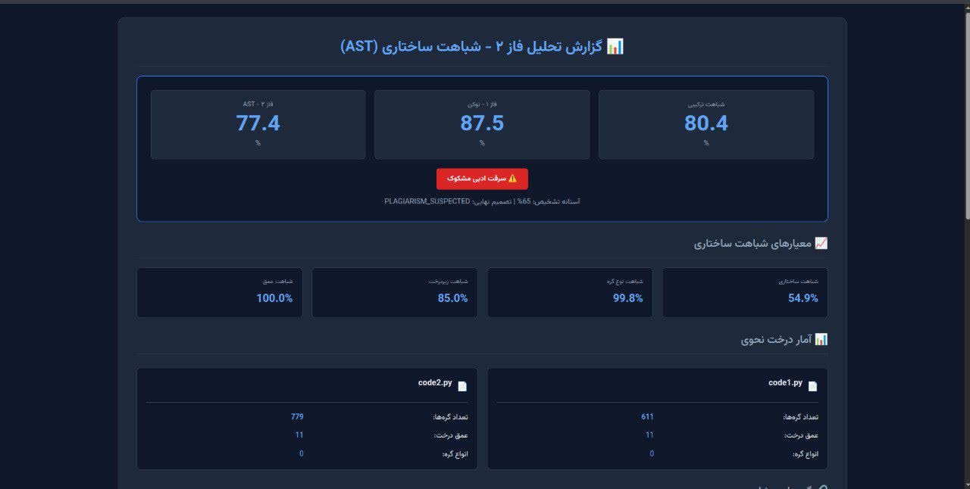

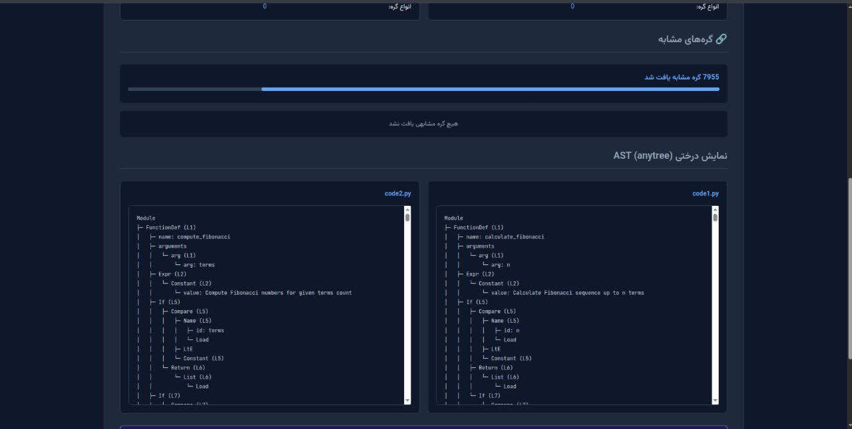

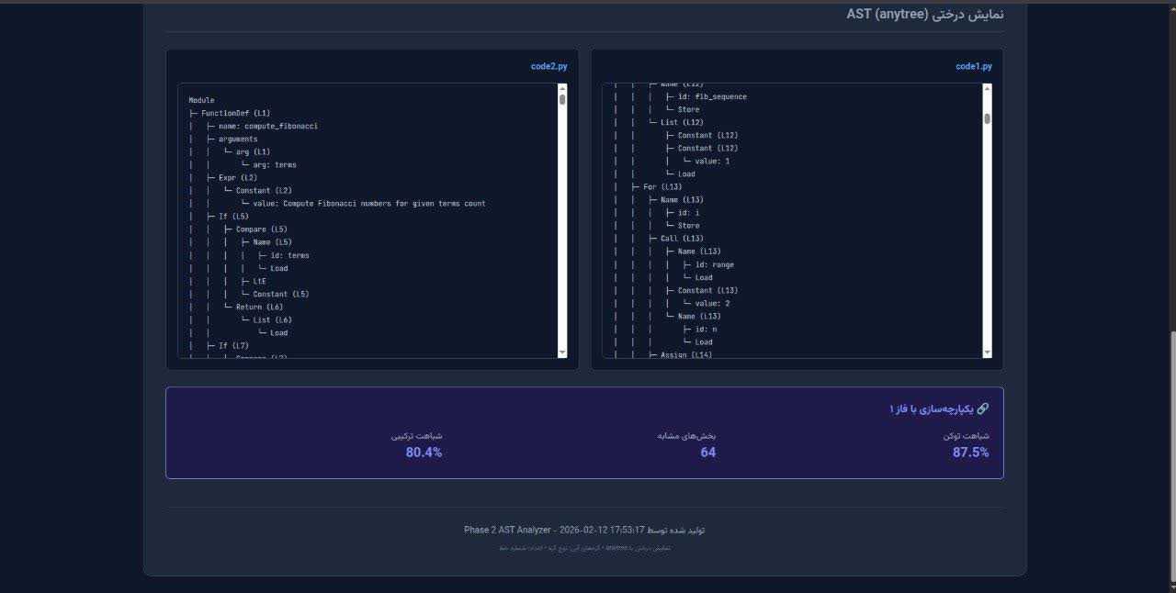

-----------------------------------------------------------------------------------
فاز سوم: شباهت مبتنی بر CFG

هدف: تحلیل رفتار اجرایی برنامه و تشخیص سرقت‌های پنهان در سطح منطق.
ساخت CFG از AST:
کلاس CFGBuilder با پیمایش دیکشنری AST، گره‌های CFG را ایجاد می‌کند. هر گره دارای نوع (ENTRY, EXIT, BASIC_BLOCK, DECISION, LOOP, ...) و لیست یال‌های ورودی/خروجی است. ساختارهای کنترلی مانند if، for، while به گراف تبدیل می‌شوند.
الگوریتم‌های شباهت گراف:
- Structural Similarity مقایسه ویژگی‌های سطح گراف (تعداد گره/یال، درجه، توزیع نوع، پیچیدگی سیکلوماتیک).
- Graph Edit Distance (GED) یافتن بهترین تطبیق بین گره‌ها با ماتریس شباهت و محاسبه هزینه ویرایش.
- Subgraph Matching استخراج زیرگراف‌های مهم (حول گره‌های تصمیم و حلقه) و مقایسه آن‌ها.
- Execution Path Similarity شباهت مسیرهای اجرایی مبتنی بر LCS.

یکپارچه‌سازی:
کلاس Phase3CFGSimilarity نتایج فازهای ۱ و ۲ را دریافت کرده، AST واقعی را از phase2_results استخراج و به CFGAnalyzer ارسال می‌کند. سپس نمره CFG را با نمرات قبلی ترکیب می‌کند.

کلاس‌های اصلی:
CFGAnalyzer, Phase3CFGSimilarity در phase3/analyzer/cfg_analyzer.py
GraphSimilarity در phase3/analyzer/graph_similarity.py

خروجی :
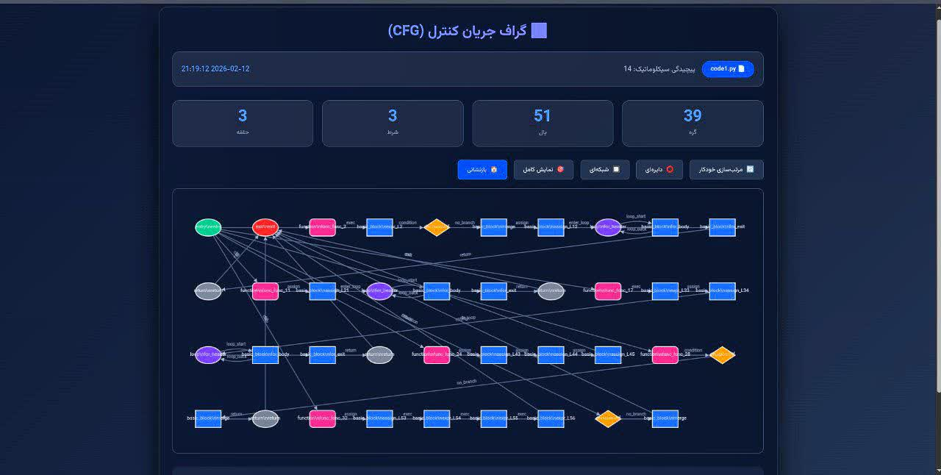

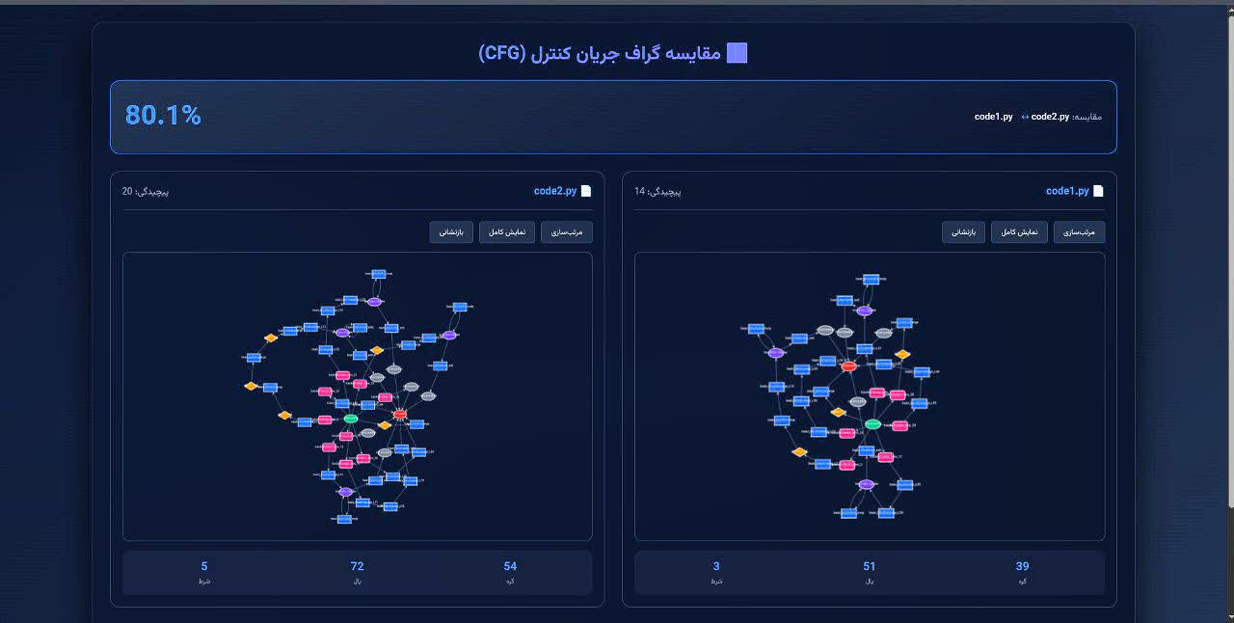

-----------------------------------------------------------------------------------
نتیجه‌گیری

در این پروژه یک سامانه تشخیص سرقت ادبی سه‌سطحی با قابلیت تحلیل توکن، ساختار و رفتار برنامه پیاده‌سازی شد. استفاده از ANTLR برای تحلیل دقیق زبان‌های مختلف و به‌کارگیری الگوریتم‌های پیشرفته تطبیق گراف، دقت تشخیص را نسبت به روش‌های سنتی بهبود می‌بخشد.

